实验四 秒表电路设计与实现
目录
实验四 秒表电路设计与实现 1
1. 实验目的 2
2. 实验任务 2
3. 实验原理 2
3.1 方案介绍 2
3.1.1 四位计数器设计 3
3.1.2 用户命令处理 5
3.1.3 周期0.1s时钟 7
3.1.3 动态显示模块 8
3.2 相关资料 9
3.2.1 锁存器与触发器PLD模块 10
3.2.1 计数器PLD模块 11
4. 实验要求及考察规则 11
4.1 系统级设计要求 12
4.2 模块级设计要求 12
5. 实验思考题 13

1. 实验目的
请在完成实验后，根据自己实验过程中的理解，给出本次实验的目的，可分多条撰写，尽可能简洁，总字数不超过100字。

2. 实验任务
在计数器黑盒实验中，我们成功实现了单模块任意进制计数功能。以此为基础，接下来将设计一个以计数器为核心构件的小系统电路——秒表电路。
从最大化利用实验板资源考虑：
从充分利用实验板资源的角度出发，我们对秒表电路做如下设定：采用4位数码管进行显示，显示位按照习惯从右至左依次为D₀~D₃。其中，最右边的最低位D₀每0.1秒进行一次计数，当数值达到10时，向D₁进位，此时D₁的单位为1秒；当D₂D₁所表示的数值累计满60秒时，向D₃进位，这样4位数码管组成的秒表最大计时规模可达10分钟。
此外，秒表需至少能够响应使用者的几个按键指令，包括开始、停止、清零、暂停等操作。

3. 实验原理

3.1 方案介绍
依照数字电路自顶而下的模块化设计法，秒表电路设计可划分为4个模块子电路：基于0.1秒的4位计数器（可显示位部分）和按键处理状态机作为整个系统运行的核心，基于综合实验板主频为100MHz以及人机交互需求，还需配以降频模块和数码显示模块，完成设计任务。图1所示。
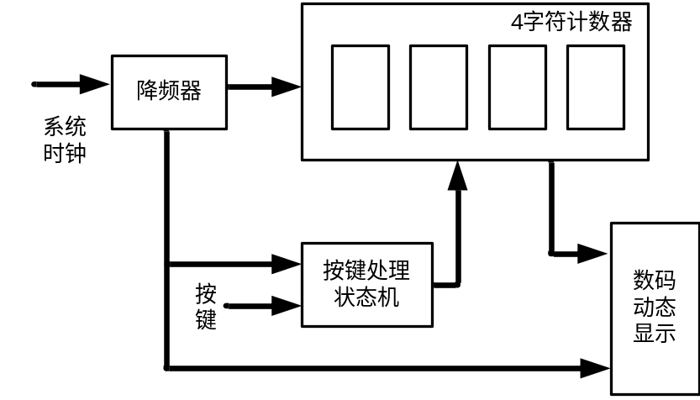
图 1 秒表框图
本实验过程中既包含通过预置的应用模块相互连接，完成秒表电路快速实现。也需要进一步进行子模块功能细化实现。下面依次介绍各预置模块和子模块功能实现思路。

3.1.1 四位计数器设计

1. 预置模块
在Multisim的用户自定义库中，PLD板块在APPLICATION系列中预置了一个定制模块，该模块能满足本实验所提出的以0.1秒为单位、总计10分钟的计数器功能需求。  输入CLK：时钟输入，接受0.1秒时钟；  输入RST：清零复位端，高电平时全体输出清零； | 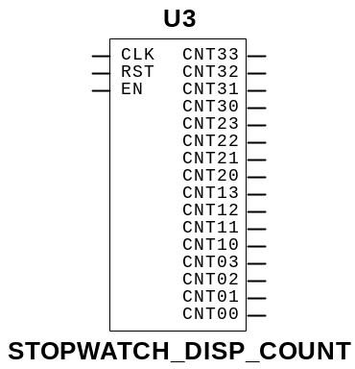  图 2 预置4位计数器模块
输入EN：计数使能端，高电平时允许计数，低电平时保持当前计数状态。
输出CNT33~CNT00：CNT3X对应“千位”，取值范围为0-9；CNT2X对应“百位”，取值范围为0-5；CNT1X对应“十位”，取值范围为0-9；CNT0X对应“个位”。其中，CNT03、CNT02、CNT01、CNT00分别对应个位的4位二进制，可表示0-9的数值。

2. 中小规模实现设计
作为一个有显示需求的计数器电路模块，这里的4位计数器需要设计成同步模式。很多教材给出基于多枚芯片的同步扩展电路原理图，如4枚74LS160构成的模1万(0~9999)的计数器 (图 2)，该原理图稍作修改即可用于秒表显示计数器实现。
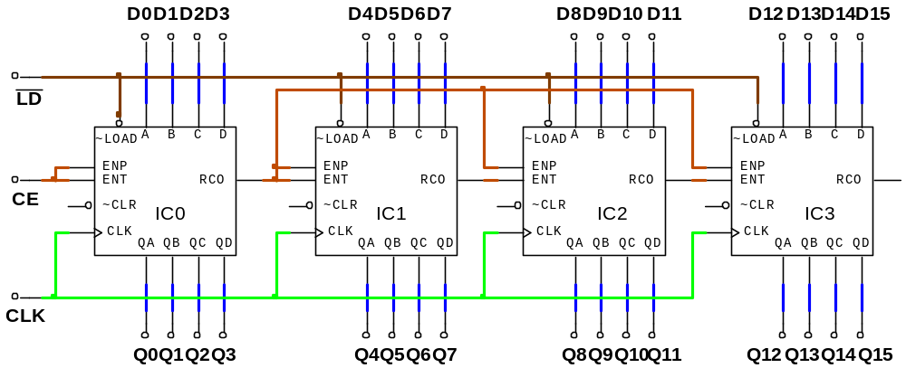
图 3 四位十进制同步计数器原理图
该图中需要注意的是：所有芯片的ENT端采取了TC级联控制，使其在低位计数器计数值为 9，即输出为 1001 时，允许高位计数器在时钟沿抵达时计数；而IC2和IC3的ENP端并不与ENT一样由前一级的TC级联控制，而是直接由最低位IC0的TC端控制。请在思考题中讨论原因。

3.1.2 用户命令处理
完成用户命令处理就需要按键处理状态机。

1. 预置模块
我们同样在用户自定义库中的APPLICATION系列中预置了一个状态机定制模块，该模块提供了4个命令按键的处理。为本实验的顶层实现提供了子模块基础。 | 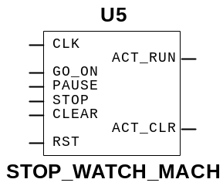  图 4 按键处理状态机
输入CLK：按键处理状态机时钟由100MHz实验板时钟直接提供。
输入RST：状态机强制复位端，秒表电路构建中可以不用，连接低电平即可。高电平进行复位。
输入GO_ON：让秒表跑起来的命令，隐含了2个不同状态节点的命令，一个是秒表未计时的开始命令，一个是因故暂停后的继续计时命令。高电平发出跑起来命令。
输入PAUSE：暂停命令，计时过程中存在暂停需求，可恢复计时。高电平发出暂停命令。
输入STOP：停止命令，在计时或者暂停时，通过STOP结束计时，显示停留在当前的计时数值。高电平发出停止命令。
输入CLEAR：与RST不同，CLEAR是用户指令，本模块中仅在STOP停止状态下进行计时值的清零。高电平发出清零命令。
输出ACT_RUN：计时状态输出，可控制秒表计数器计时（高电平）和不计时（低电平），分别对于上述各种指令。
输出ACT_CLR：清除指令输出，清除秒表计数器当前数值，此处是异步清零（即与0.1s时钟不同步）。高电平表示输出清零信号，低电平为无效。

2. 中小规模实现设计
根据命令处理规则不同，用户命令处理模块有很多解决方案。
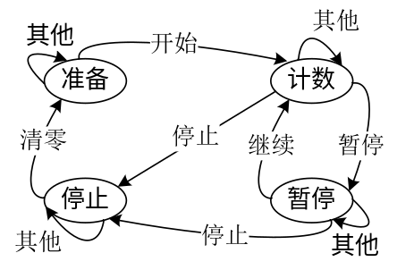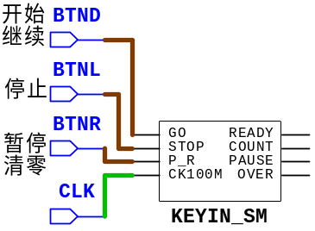
图 5用户按键命令处理状态机与自定义模块
图 5就是方案a的状态图，给出一个5命令的状态机方案。命令分别为开始计数，暂停计数，继续计数，停止计数，清零。分别在4个状态，准备态，计数态，暂停态和停止态之间切换。考虑到设计基于原理图完成，考虑卡诺图分析设计的限制，按键需采取复用，即在不同状态下触发某个按键，代表不同的命令。这是电子设备中经常使用的方法，减少元件，减小体积，降低成本，提高可靠性。考虑到电路中未添加防抖动处理，规避抖动引起误操作，复用设计为3个按键：开始/继续、暂停/清零、停止。
可根据状态图设计触发器时序电路完成状态切换，输出以独热码形式控制相关电路运行。如准备状态(READY)连接所有带显示计数器的复位端CLR，用以清除数据恢复到准备状态，计数状态(COUNT)连接所有计数器的计数使能端ENP，以及0.1秒位的CET端，以维持计数状态。暂停状态(PAUSE)连接一个额外设计的计数器电路，在暂停时控制显示数码管闪烁，以区别当前是暂停还是停止计数，这是非必须选项。停止状态(OVER)没有用于控制。
图 6就是方案b的状态图。该方案比a更简单，实际只有计数与不计数两个状态，开始/继续置状态1，控制计数器进入计数状态，暂停/清零置状态0，控制计数器进入不计数状态，其中清零按键直接连接控制计数器复位。
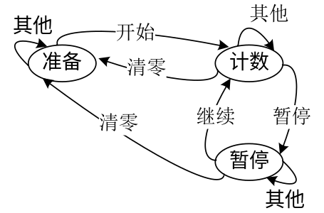
图 6 方案b命令处理状态机
功能命令4个，组合规则也是两个命令在状态图中不会连续出现。

3.1.3 周期0.1s时钟

1. 预置模块
为显示计数器提供时钟，需要从100MHz分频到10Hz，可选用通用模块MD5008快速连接出秒表电路，该模块定位于用户自定义库PLD板块的COMMON MODULE系列。  输入CLK：时钟输入，100MHz； | 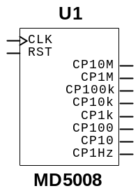  图 7 预置通用降频模块
输入RST：强制复位端（高电平有效），一般设计时接低电平即可；
输出CP10M~CP1Hz：通过分频方式按序生成10MHz到1Hz七种时钟信号，提供多样的降频信号，满足不同的频率需求。

2. 中小规模实现设计
中小规模实现设计可以通过7位10进制计数器单元模块实现降频。降频电路的计数器扩展方式，同步异步均可。同步扩展参考图 3即可。

3.1.3 动态显示模块

1. 预置模块
动态显示模块可以选择通用模块MD6000，快速构建出秒表电路。  输入CLK1k：时钟输入，特别强调使用1kHz，实际上该时钟输入可以在一定范围内选取，但绝不可以直接使用100MHz；  输入R：强制复位端（高电平有效），一般设计时接低电平即可；  输入DXX（D00~D33）：16bit输入数据，高电平有效，例如：D33~D30对应一个显示数，对应最左侧数码管数值的8421各位权，以此类推。 | 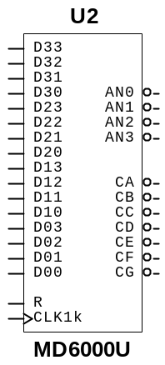  图 7 预置通用降频模块
输出AN3~AN0：对应自左往右4位数码管点亮信号，低电平有效。
输出CA~CG：数码管七段点亮驱动，低电平有效。

2. 中小规模实现设计
传统中小规模集成芯片设计的电路，可以毫无顾忌的使用一个译码驱动连接一个数码管的接线模型，但对于IO端口资源有限的可编程器件，必须采用动态显示来节省IO端口资源。
动态显示利用人眼视觉暂存的原理，通过高速轮扫不同数码管，同时驱动分配对应数据于译码驱动模块，可使得多个数码管同时显示不同数字。事实上，中小规模集成芯片设计的电路采用动态显示，也是可以降低成本的。
动态显示实现电路示意图如图所示：
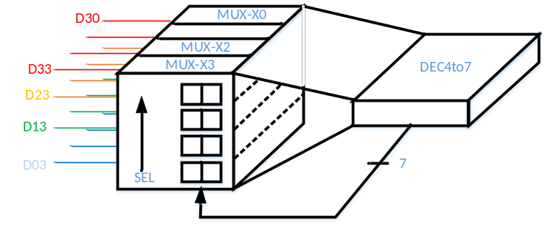
图 7 动态显示实现电路示意图
图中的立方体为数据流处理矩阵。在其左侧，有 4×4bit 的数据输入，这些数据通过不同颜色来区分个、十、百、千不同数位，例如红色的 D3X 代表千位，它们在图中横向排列成一排。而不同数位的相同 bit 位（如 DX3）则纵向排列成一列。从立方体顶部的切分视图来看，每一条对应一个四选一数据选择器。SEL 信号按照箭头所指方向，依次从每一列中选取一位数据，然后将选取的数据从右侧输送至七段译码器模块。经过七段译码器输出的数据，再次由 SEL 通过分配器，按顺序送至 4 位数码管。为了体现数码管与数据位之间的对应关系，且保证有 SEL 信号进行同步选取操作，数码管的布局以类似矩阵形式呈现，与数据处理矩阵相呼应 。

3.2 相关资料
设计过程需要，可能使用到的PLD关键模块包括计数器、锁存器与触发器模块。

3.2.1 锁存器与触发器PLD模块
表 1给出Multisim PLD提供的锁存器和触发器模块选型速查表。值得注意的是：FPGA内置锁存器/触发器与中小规模锁存器/触发器的设计构架不同，Multisim提供的部分锁存器/触发器PLD模块在使用时有可能达不到预期目标，具体以设计反馈为准。
表 1 PLD锁存器/触发器模块选型速查表
编号 | PLD模块名 | 用户库名 | 类别 | 逻辑 | 触发 | 位数
1 | LATCH_D/ LATCH_D2 | 74MP75 | 锁存器 | D | 高 | 1/2
2 | LATCH_D4_SR_OE | 74MP4508 | 锁存器 | D | 高 | 4
3 | LATCH_SR | 概念模块 | 锁存器 | SR | 高 | 1
4 | FF_D_CO | 概念模块 | 触发器 | D | ↑ | 1
5 | FF_D_PCLR_CO | 74MP74 | 触发器 | D | ↑ | 1
6 | FF_D4_CLR_CO | 74MP175 | 触发器 | D | ↑ | 4
7 | FF_JK_NSCLR_CO | 74MP112 | 触发器 | JK | ↓ | 1
8 | FF_JK_PSCLR_CO | 74MP4027 | 触发器 | JK | ↑ | 1
9 | FF_T_CLR_CO | 概念模块 | 触发器 | T | ↑ | 1
表格说明：
1. Multisim的PLD模块名称以可以表述模块功能的特征字母组合排列构成。
2. 部分特征字母在表格内含义具有一定泛性。LATCH表示锁存器，FF表示触发器，字母D、JK、T代表不同的触发器逻辑，字母D后的数字2或4表示该模块D触发器位数，CO表示该模块输出提供Q和$\overline{Q}$互补输出（没有标注CO也不表示没有互补输出，比如编号1两种模块），CLR表示具有清除端。
3. 部分特征字母在表格内是含义独立的。模块3中的SR是一般SR锁存器的SR端，而编号2模块中的SR则不太一样，S是ST(strobe)，表示选通脉冲，R是MR(Master Reset)。
4. 编号2模块的OE是输出允许。编号5模块的字母P是Preset，和CLR合起来就是异步SR端。编号7和8模块的N和P表示时钟下降沿和上升沿触发属性，而S是Set，和CLR合起来是异步SR端。
5. 为方便与74系列呼应，特意在用户自定义库里设置这些模块的74HC系列命名法的复制件，工艺属性符号采用MP字样，方便熟悉74系列型号的实验者选用。

3.2.1 计数器PLD模块
表 2给出Multisim中的PLD环境下所有计数器模块选型速查表。
表 2 PLD计数器模块选型速查表
PLD模块名 | 模板 | 进制 | 复位 | 使能 | 置数 | 时钟沿 | 计向
CNTR_4BIN_AS | 74MP93 | 2*8 | 异步/与 | 无 | 无 | ↓ | 加
CNTR_4BIN_ASCLR | 74MP161 | 16 | 异步 | 使能*2 | 同步 | ↑ | 加
CNTR_4BIN_S | 74MP163 | 16 | 同步 | 使能*2 | 同步 | ↑ | 加
CNTR_4BIN_SU_D | 74MP191 | 16 | 无 | 使能 | 异步 | ↑ | 加减
CNTR_4BINS_DC | 74MP193 | 16 | 异步 | 无 | 异步 | ↑*2 | 加减
CNTR_7BIN | 74MP4024 | 7bit | 异步 | 无 | 无 | ↓ | 加
CNTR_BCD_S | 74MP162 | 10 | 同步 | 使能*2 | 同步 | ↑ | 加
CNTR_BCD_SDC | 74MP192 | 10 | 异步 | 无 | 异步 | ↑*2 | 加减
CNTR_ BCD_SU_D | 74MP190 | 10 | 无 | 使能 | 异步 | ↑ | 加减
CNTR_BIN_DEC_SU_D | 74MP4029 | 16/10 | 无 | 进位输入 | 异步 | ↑ | 加
CNTR_JOHNSON | 74MP4017 | 10 | 异步 | CP1禁止 | 无 | ↑/↓ | 独热

4. 实验要求及考察规则
实验设计分两级设计要求：系统级和模块级。

4.1 系统级设计要求
1. 利用用户自定义库提供的常用模块和专用模块实现系统联调，在FPGA实验板上完成秒表功能电路。
3.调试辅助功能：
增加调速电路：在实验调试及验收过程中，若秒表以正常时间流速运行，观察某些关键特征节点会存在困难。例如，要观察 60 秒进位过程是否正确，按正常流速需等待 1 分钟，这极大地降低了调试及验收效率。因此，通过设计调速功能，可使正确计数过程以高流速快速跳过，从而节省时间。相反，在观察 60 秒进位时，可能会出现 0.1s 瞬闪的异常情况，此时降低流速则有助于更细致地观察。
设计预置数功能：除调速功能外，还可以通过设计预置数方式来观察特定目标，这同样是调试辅助功能的重要组成部分。利用预置数，能快速将秒表设置到指定的时间状态，便于针对性地对特定时段进行观察和调试。

4.2 模块级设计要求
1. 电路功能优化：增加暂停闪烁功能，即按下暂停键时，数码管显示的数字以1Hz速度闪烁，以区别于停止状态。
2. 用户自定义库里的几个常用模块和专用模块的功能实现是可以使用中小规模模块进行设计的。模块级设计要求设计出替换自定义库模块的子电路，进行已完成的秒表电路模块替换。模块设计替换根据个人时间条件，依照如下顺序进行：4位显示计数器，用户命令处理，动态显示模块，0.1s时钟获得。
设计过程中容易出现的常见故障及其原因多数在实验思考题中提及，如遇故障，结合思考题进行排查。

5. 实验思考题
1. 秒表电路中降频模块建议采用芯片异步扩展方式，为什么可以不用同步扩展？如果是时钟呢？
2. 实验设计过程中，有同学会基于万进制计数器改接10分钟秒表时出现如下几种异常，请分析原因，可尝试复现异常现象（如设计过程顺利未出现），或给出解决方案（设计过程中出现此类异常）。
“百位”和“十位”计数出现60之后迅速跳回到00，所谓“迅速”有2种可能，一是0.1s后，二是一闪而过，小于0.1s。
“百位”和“十位”计数出现59之后并未计满1秒便跳回到00，大约是0.1s。
“百位”和“十位”计数出现50之后便跳回到00。
3.74LS160实现的万进制计数器中，为什么百位千位的CETP端（CET和CEP的合称）不能并联到前一级的TC端？

